PROJETO DE CONTROLE E SERVOMECANISTMO I – DOMÍNIO DA FREQUÊNCIA

QUESTÃO 1

O diagrama de Bode assintótico com a margem de ganho e a margem de fase é desenhado conforme anexo.
A função de transferência correspondente aos números de matrícula é:

G(s) = 75,4 * (s + 0,25) / s (s + 7,25) (1 + 1,6s)
G(s) = 75,4 * (s + 0,25) / 1.6 * s (s + 7,25) (s + 0.625)
Nesse ponto, será inserido um K relativo ao controlador:
G(s) = K * 47.125 * (s + 0,25) / s (s + 7,25) (s + 0.625)

No Matlab, inserimos os comandos correspondentes para a produção do diagrama de Bode:

num=47.125*[1 0.25];
den=poly([0 -7.25 -0.625]);
sys=tf(num,den);
[Gm,pm,wcp,wcg]=margin(sys);
bode(sys);
[Gm,pm,wcp,wcg]

ans = Inf 58.2266 Inf 5.2376

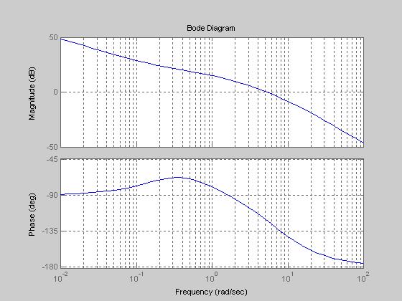

Onde Gm = margem de ganho, pm é a margem de fase, wcg é a freqüência de cruzamento de ganho e wcp é a freqüência de cruzamento de faze.
O diagrama de Bode mostra que a fase do sistema só chegará a 180º no infinito, fazendo a margem de ganho ser -|G(jw)| = ∞. A margem de fase será, pelos cálculos do Matlab, 58,22 graus quando a freqüência de entrada do sistema deixar o módulo da saída igual a 0 dB. Essa freqüência é 5,23 rad/s. Como a alteração do parâmetro K não altera a fase da saída e a margem de ganho ser infinita, podemos concluir parcialmente que o sistema é estável para qualquer valor de K. Vale lembrar que para concluir que a estabilidade do sistema em relação à variação de K ser ilimitada, é necessário que analisemos como o gráfico polar se comporta na origem. É possível que para valores elevados de K o sistema seja instável. Entretanto, como os dados do problema não pedem essa análise, vamos nos limitar a estudar o sistema apenas como solicitado. O rootlocus da função ajuda a visualizar a estabilidade para elevados valores de K:

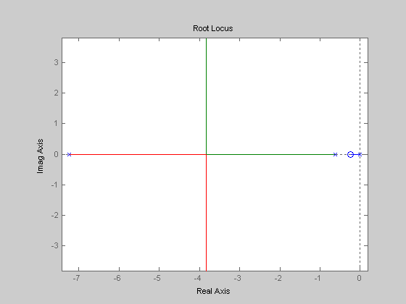

Para modificarmos o valor de K para ter uma margem de ganho de 10 dB, é necessário estabelecermos um valor finito para o módulo de G na freqüência de cruzamento de fase. Utilizando as funções do Matlab, obtemos o seguinte diagrama de Nichols:

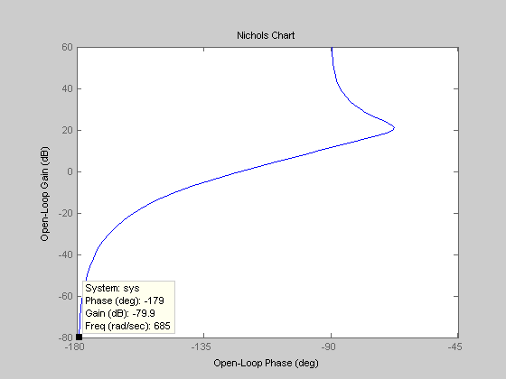

Podemos constatar que a curva tende assintoticamente ao eixo de -180º. Entretanto, vamos utilizar o valor coerente com o mostrado no gráfico. Podemos, então, sugerir que a margem de ganho do sistema -|G(jw)| = 80 dB.
Agora, vamos aos dados do problema: pede-se uma margem de ganho 10 dB. Para isso, alteraremos o valor de K de modo que a curva de Nichols se desloque para cima em 70 dB. A alteração do valor de K não muda a fase do sistema, como já comentado. Todavia, teremos um pequeno erro na nova freqüência de cruzamento de fase. Vamos aos cálculos:

20 log k = 70 → k = 10^{3.5} = 3.162, aproximadamente.
Os comandos e o diagrama ficam assim:
num=3162*47,125* [1 0.25];
den=poly([0 -7.25 -0.625]);
sys=tf(num,den);
nichols(sys);

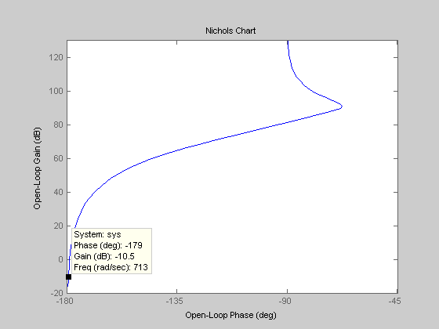

Podemos visualizar o erro cometido na freqüência de cruzamento de fase. Isso foi necessário para que fosse possível simular o sistema.
A margem de fase para esse valor de K e a freqüência de cruzamento de ganho são aproximadamente iguais a 180 + (-179) = 1 grau e 386 rad/s, respectivamente. O diagrama abaixo nos dá uma idéia desses valores:

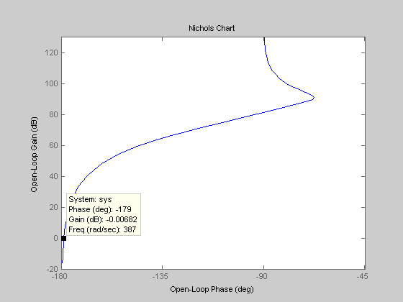

Para obtermos a resposta ao degrau dessa função em malha fechada, utilizaremos o comando “step” na função de transferência de malha fechada e vamos considerar o ganho K * Kg igual a K, simplesmente:

M(s) = G(s) / (1 + G(s))
Para k=3162*47,125 = 149.009,25;
1.49e005 s + 3.725e004
M(s) = ----------------------------------------
s^3 + 7.875 s^2 + 1.49e005 s + 3.725e004

O sinal de saída será:

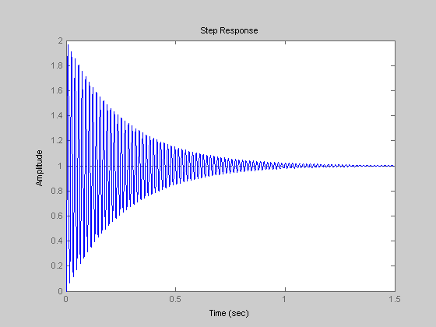

Uma resposta extremamente oscilatória e indesejável. A carta de Nichols para esse sistema mostra um Mr extremamente alto:
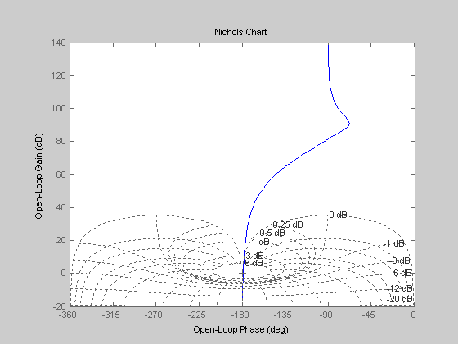

Para corrigir isso, devemos assumir um compromisso entre o valor do overshoot e a margem de ganho solicitada. A carta de Nichols mostra que o pico de ganho (Mr) para K*Kg = 1 é muito pequeno, sequer havendo ultrapassagem percentual.

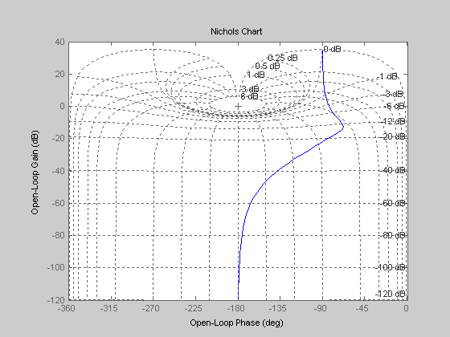

A resposta ao degrau para K = 1:

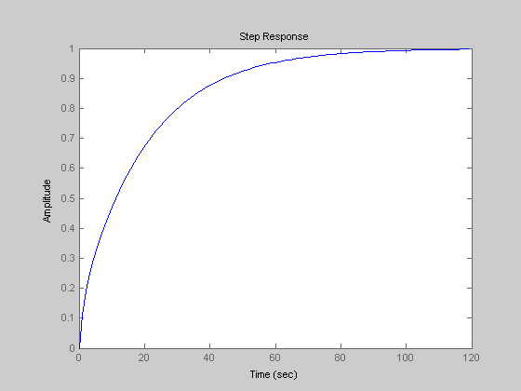

Muito lenta e também indesejável. Para termos um Mr de aproximadamente 1dB, ajustamos o valor de K de modo que a curva suba aproximadamente 35 dB, o que dá um valor de K igual a: 20 log K = 35 dB → K = 56,23. A nova disposição da carta de Nichols é:

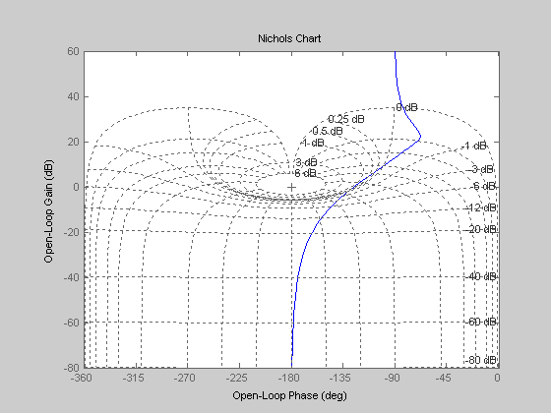

Observamos que sacrificamos a margem de fase que agora é superior a 60 dB. A resposta ao degrau agora será:

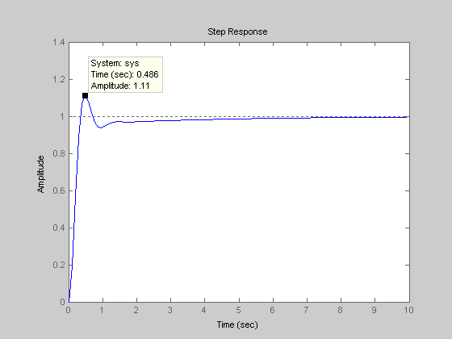

Conforme o gráfico constante no Ogata, pagina 467, fig 8.78, o valor do overshoot de 11 % corresponde a um valor de Mr aproximadamente igual a 1,1.

Agora, o problema pede para que a margem de fase seja igual a 30 graus. Para isso, deslocamos a curva para cima (K positivo) até que a distância entre o eixo de cruzamento de fase e a curva seja igual a 30° na linha de 0 dB, ou seja, quando a curva cortar o eixo de 0 dB, a fase do sistema deverá ser de -150º, pois MF = 180 + (-150) = 30. Pela análise da carta de Nichols abaixo, podemos ver que a curva precisa subir de aproximadamente 13 dB.
O valor de K é:
20 log K = 13,6 → K = 4,46

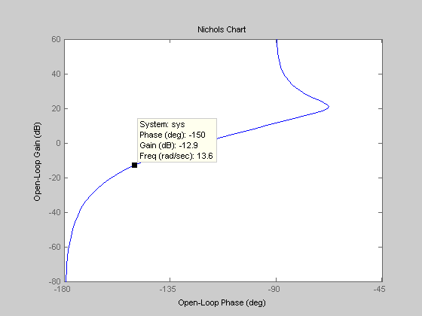

Com a inserção do valor de K teremos:

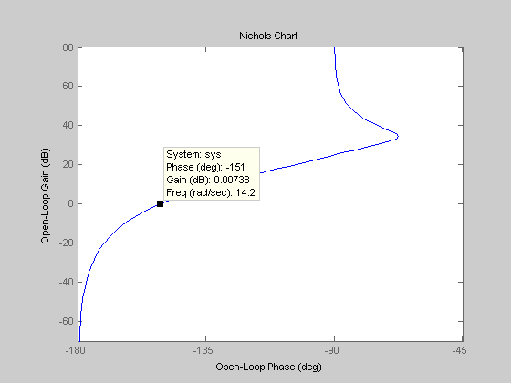

Como foi considerado na questão anterior, a margem de ganho, por ser infinita, será considerada finita e aproximadamente igual a 60 dB.
Fechando a malha do sistema para o valor de K considerado, a resposta ao degrau é:

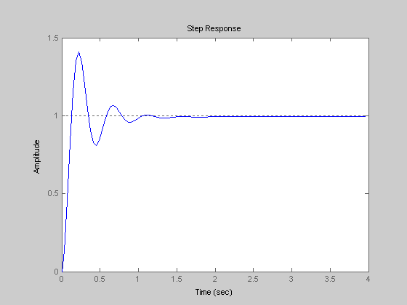

Comparando com a questão anterior, foi preciso assumir um compromisso entre a margem de fase e o overshoot do sistema, além da largura de faixa e o tempo de subida. Podemos perceber também que a alteração da margem de ganho deixou o sistema com uma saída muito oscilatória ao passo que, ao se trabalhar a margem de fase, teremos uma saída que poderá ser utilizada em algumas aplicações menos críticas.

QUESTÃO 2

A função de transferência, considerando os números de matrícula é:

G(s) = (s + 7,25)² / s³ (s + 1,6)

Os cálculos para obtenção do diagrama de Nyquist estão em anexo, bem como a análise para o valor de K em relação à estabilidade.

Como pode ser observado, para qualquer valor de K o sistema é instável. O rootlocus de malha aberta produzido pelo Matlab prova o nosso argumento:

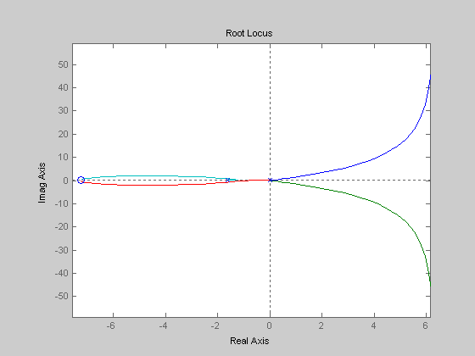

Para determinar-mos a margem de ganho, plotamos o diagrama de nichols e analisamos a curva de módulo versus fase:

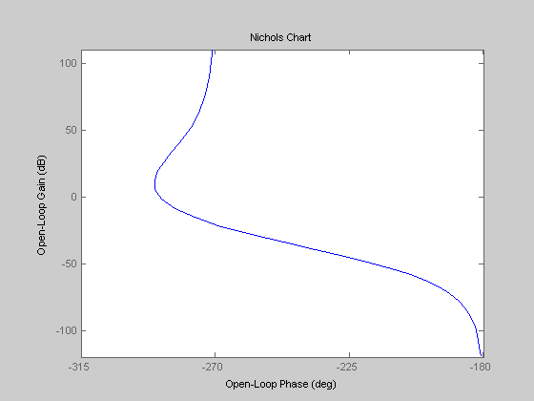

A freqüência de cruzamento de ganho é de 2,69 rad/s em uma fase igual a -288°. A margem de fase é 180 + (-288) = -108. A margem de fase negativa já é um indicativo de instabilidade do sistema.
A margem de ganho será infinita, pois a fase cruza o eixo de -180 no infinito, como mostra o diagrama de Bode abaixo:

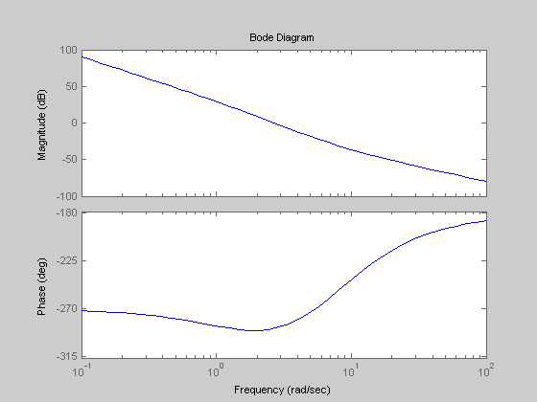

O diagrama de Nyquist está desenhado abaixo:

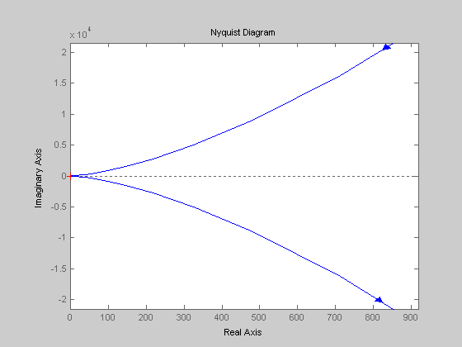

Esse diagrama corrobora os cálculos efetuados. Na origem teremos três pólos circundados pela curva. Como o ponto -1 + j0 nunca será circundado, o sistema será sempre instável para quaisquer valores de K.

QUESTÃO 3

Nesse problema, o pico de ressonância foi denominado de Mp, conforme anotações nas apostilas disponibilizadas pelo professor. Entretanto, o livro do Ogata denomina Mp de overshoot ou ultrapassagem percentual. Vamos adotar nesse problema e nos demais que Mp é overshoot e Mr será o pico de ressonância. Se o valor de Mr não vier acompanhado da unidade dB, vamos entender que se trata da ultrapassagem do |G(jw)| em valor absoluto, sendo que sua magnitude em dB será calculada pela fórmula 20 log |G(jw)|.
A função de transferência de malha aberta, considerando os números de matrícula é:

G(s) = 75.4 (1 + 7,25s) / s (1 + 1,6s)² (1 + 1,45s)

num=75.4*[7.25 1];
den=[3.712 7.2 4.6 1 0];
nichols(num,den);
[Gm,pm,wcp,wcg]=margin(num,den);
[Gm,pm,wcp,wcg]
ans = 0.0115 -70.4173 1.0043 5.2403
Plotando a curva de Nichols:

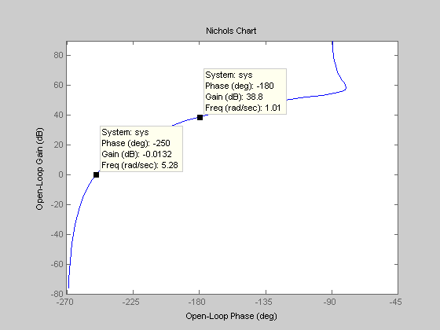

Olhando o gráfico, podemos ver que a margem de ganho e a margem de fase são aproximadamente -70º e -40 dB, respectivamente.

Para que tenhamos uma MF = 30º, precisamos descer a curva de um valor de 45,5 dBº, conforme análise do gráfico abaixo:
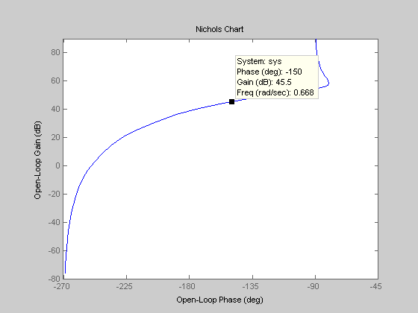

Para isso, necessitaremos utilizar um K menor que a unidade e maior que zero.

20 log k = -45,5 → K = 5,3 x 10⁻³

O diagrama de Nichols resultante, com uma margem de fase aproximada de 30 graus é mostrado abaixo
num=0.0053*75.4*[7.25 1];
den=[3.712 7.2 4.6 1 0];
nichols(num,den);

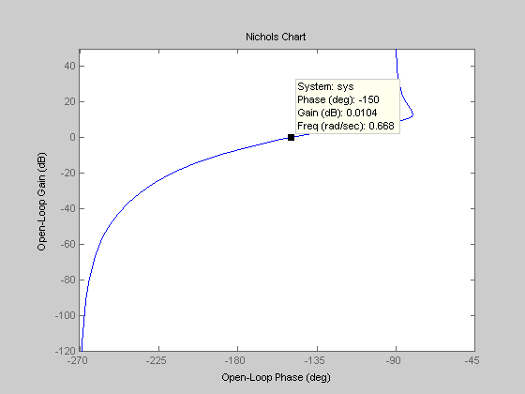

Para termos um valor de pico de ressonância de 1,4125, ou Mr = 3dB, precisamos deslocar a curva de Nichols de modo que ela tangencie o círculo de M constante e igual a 3dB.

A carta de Nichols para K*Kg = 1 é:

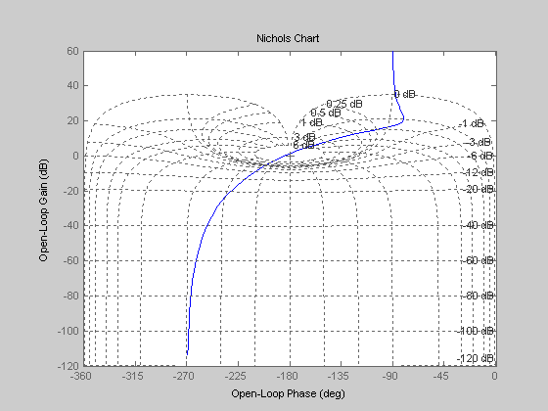

E resposta ao degrau do sistema de malha fechada:

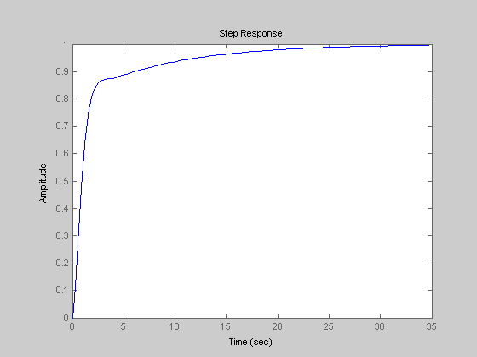

Temos que fazer a curva tangenciar o círculo de 3 dB na carta de Nichols. Para isso, a curva terá que subir de aproximadamente 18 dB, ou K*Kg = 8. Vale lembrar que a precisão da carta na tela do computador se torna muito pequena devido à proximidade dos círculos de M constante. A nova carta de Nichols será:

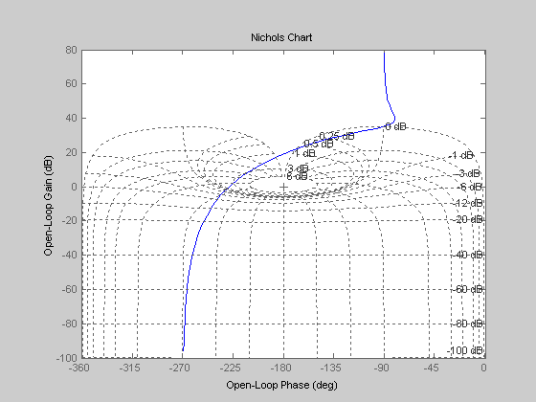

Ao plotarmos a resposta ao degrau, encontramos um overshoot de 30%. Esse valor de Mp (overshoot) está coerente com o gráfico constante à página 467 do Ogata, fig 8.78, que relaciona o pico de ressonância Mr com a ultrapassagem percentual Mp e seus respectivos valores de ζ. A resposta ao degrau está desenhada abaixo:

A função de transferência de malha fechada, substituindo o valor de K = 8
M(s) =
58 s + 8
---------------------------------
2.45 s^3 + 7.84 s^2 + 60.45 s + 8

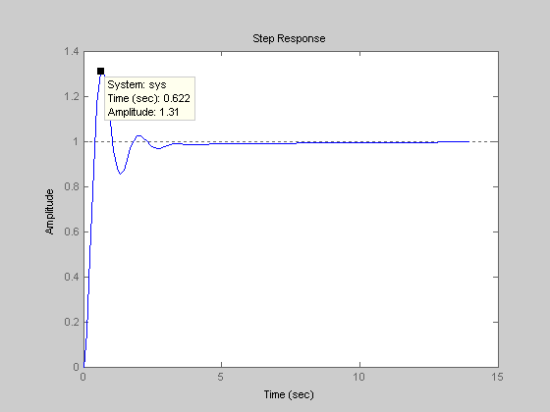

Com um Mp de 1,31, equivalente ao Mr de 1,4125, aproximado, conforme solicitado.
QUESTÃO 4

A função de transferência de malha aberta considerando os números de matrícula é:

G(s) = 10 (s + 0,25) / [(s² + 9) (s³ + 7,25s² + 1,6s + 11,6)]

Inserindo os comandos no Matlab para a produção do diagrama de Nyquist, temos:

num = [1 0.25];
den = poly([3i -3i -7.25 1.2649i -1.2649i]);
nyquist(num,den)

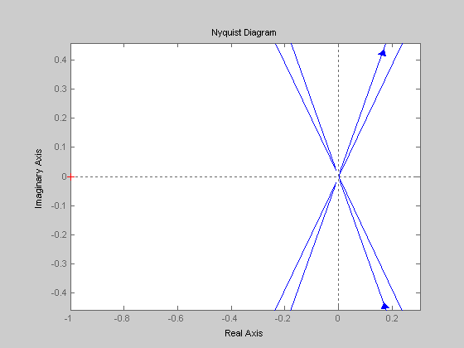

Podemos observar que o ponto -1+j0 está bem afastado da curva e que a mudança no valor de K provocará um zoom no gráfico que não envolverá o ponto considerado. Teremos cinco pólos de malha aberta: 3i, -3i, -7.25, 1.2649i e -1.2649i. Podemos perceber que existem quatro desses pólos que estão sobre o eixo imaginário.

QUESTÃO 5

Nessa questão novamente temos o termo Mp que será substituído pelo termo Mr.
A função de transferência já arrumados os termos é:

G(s) = 5 (1 – 0,05s) / s (1 + 0,1s) (1 + 0,5s) (1 + 0,05s)
G(s) = 100 (20 – s) / s (s + 10) (s + 2) (s + 20)

Sendo o coeficiente 100 o ganho da planta. Vamos calcular K considerando esse ganho como integrante do sistema.

Inserindo os comandos no Matlab para obtenção do diagrama de Nichols e Bode teremos:

num=100*[-1 20];
den=poly([0 -10 -2 -20]);
bode(num,den)

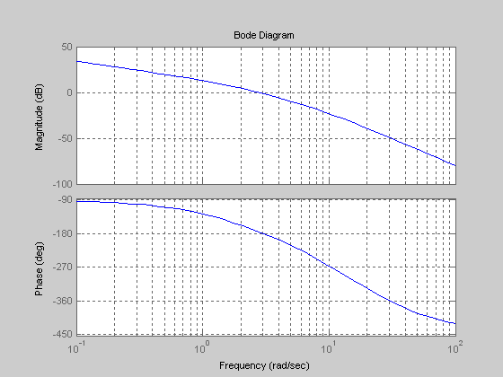

[Gm,pm,wcp,wcg]=margin(num,den);
[Gm,pm,wcp,wcg]

Onde Gm, pm, wcp e wcg são, respectivamente a margem de ganho, a margem de fase, a freqüência de cruzamento de fase e a freqüência de cruzamento de ganho

ans =

1.1268 3.9734 2.9963 2.7992

Podemos ver que a margem de ganho é de aproximadamente 1,1 dB na freqüência de cruzamento de 3 rad/s. A margem de fase é de aproximadamente 4º. O sistema é, então, estável para pequenos valores de K. O rootlocus do sistema corrobora a informação de estabilidade retirada do diagrama de bode:

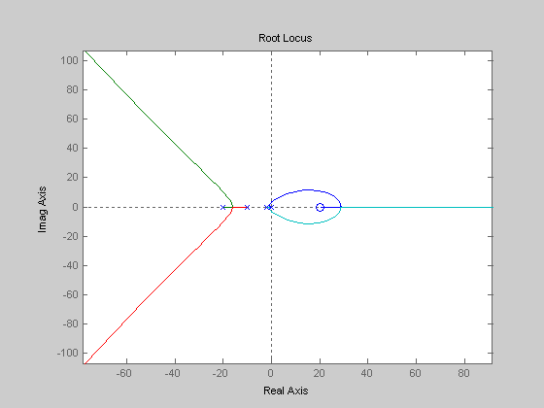

Pela análise do gráfico de Nichols abaixo:

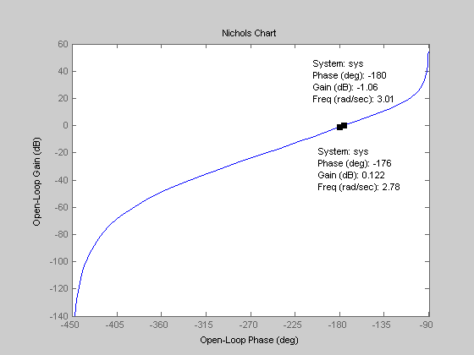

Confirmamos a margem de fase de -|G(jw)| = 1 dB, aproximadamente e a margem de ganho de aproximadamente 180 + (-176) = 4º. Na nova análise do diagrama:

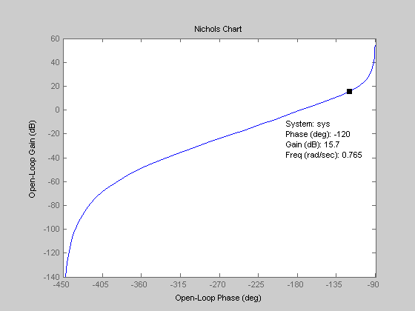

para que tenhamos uma margem de fase de 60º precisamos deslocar o gráfico para baixo de modo que a curva no ponto do eixo de 120º cruze o eixo de 0dB. Será então utilizado um controlador proporcional. Se o ganho K do controlador for igual a 1, o valor de |G|dB no eixo de 120º é de aproximadamente -|G(jw)| = -15,7 dB. O valor de K entre 0 e 1 alterará o módulo de G, deslocando o gráfico para baixo sem alterar a fase do sistema:
20 log K = -15,7 → K = 0,164

Inserindo esse valor no Matlab temos:

num=0.164*100* [-1 20];
den=poly([0 -10 -2 -20]);
nichols(num,den)
[Gm,pm,wcp,wcg]=margin(num,den);
[Gm,pm,wcp,wcg]
ans =
Gm = 6.8709 pm = 60.3558 wcp = 2.9963 wcg = 0.7638

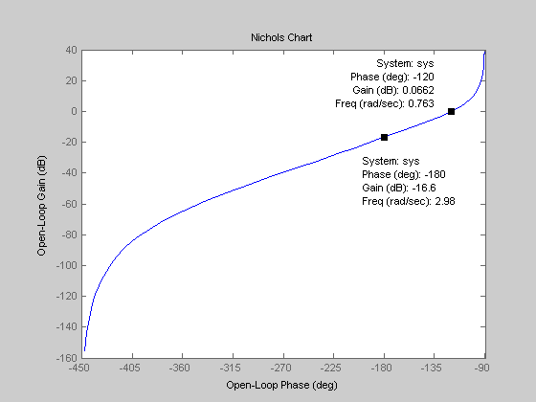

Onde a margem de fase é aproximadamente igual a 60º, conforme solicitado no problema. A margem de ganho é de -|G(jw)| = 16,6 dB.

Fechando a malha, teremos que considerar K*Kg = 16,4 como o ganho total do sistema, inserido pelo controlador proporcional e o já integrante da planta. Vamos chamá-lo simplesmente de K. Assim, teremos:

M(s) = K (1 – 0,05s) / [s (1 + 0,1s) (1 + 0,5s) (1 + 0,05s) + K (1 – 0,05s)]
Transformando em uma forma mais parecida com função de transferência:
M(s) = K* (20 - s) / [s⁴ + 32s³ + 260s² + 400s – Ks + 20K]
M(s) = K*(20 - s) / [s⁴ + 32s³ + 260s² + (400-K)s + 20K]

O sistema sem compensação já possui um ganho de 100. Assim selecionaremos esse valor para simular o sistema sem compensação. Inserindo os commandos no Matlab e plotando a saída ao degrau para o sistema não compensado:
k=1*100; (k * kg)
numf=k*[-1 20];
denf=[1 32 260 400-k 20*k];
step(numf,denf)

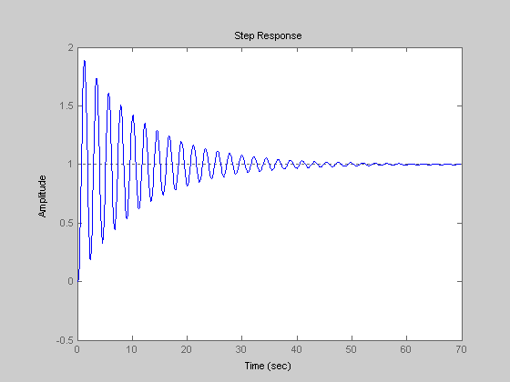

Podemos notar uma saída extremamente oscilatória e indesejada.
Para o sistema compensado, a resposta ao degrau será:

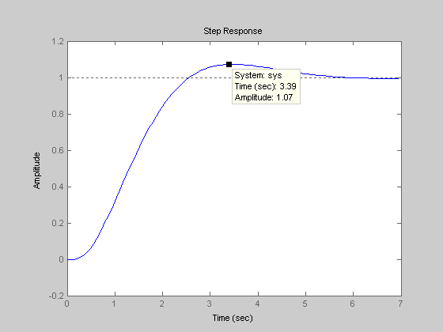

Já podemos notar um pequeno valor de overshoot de 7%, aproximadamente. Para sabermos o valor de Mr do sistema em malha fechada, sobrepomos a curva de Nichols na carta contendo os círculos de M constantes. Plotando o sistema compensado em uma carta de Nichols teremos:

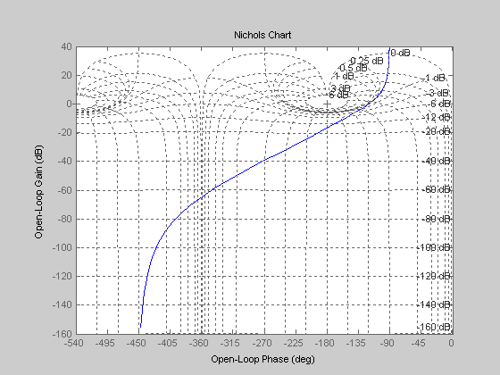

Dele tiramos o valor de Mr que é de aproximadamente 0,25 dB, ou 20 log Mr = 0,25 → Mr = 1,0292 em valor absoluto. Com isso, concluímos a solução do problema.

